Inleiding

Yoruba vrouwen in Nigeria maken geverfde doeken die ze adire noemen. Ze doen dit door een doek voor het verfbad te vouwen of af te binden met raffia. Ze noemen dit adira oniko, naar het woord iko wat raffia betekent. Een ander type adire is eleko. Hierbij wordt de stof voor het verven beschilderd met zetmeel. De kleurstof-bestendige zetmeel kan met de hand worden geschilderd of er worden metalen mallen gemaakt.
Bij het – uit de vrije hand schilderen – maakt de kunstenaar meestal eerst een raster van vierkanten of rechthoeken op de stof. Dan worden de vlakken met motieven gevuld. De motieven zijn vrij te kiezen en kunnen simpele vormen zijn, maar ook moeilijke tekenigen.

Voorbeelden van adire

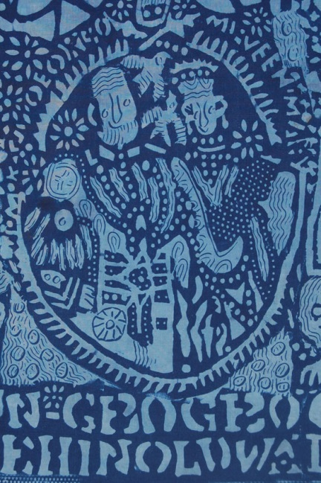 | 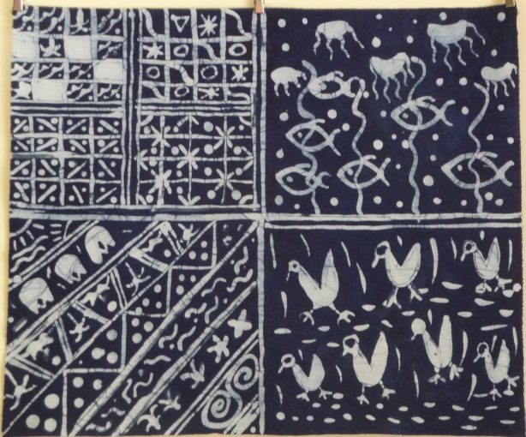

Een idee voor de vorm/tekening keuze i.v.m. Heilig Bloed

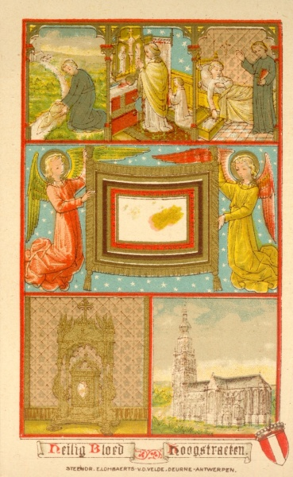
Inschrijvingsbewijs van Elisabeth Van Gestel Antwerpen in de Broederschap van het Heilig Bloed : GR 0418

Voorbeelden van adire met eenvoudige sympbolen
(waskrijt en ecoline)

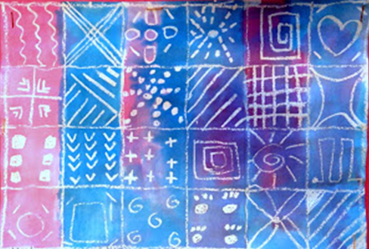 | 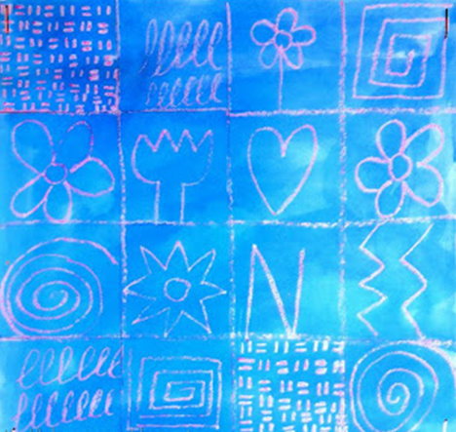

Voorbeeld van adire met Heilig Bloed thema

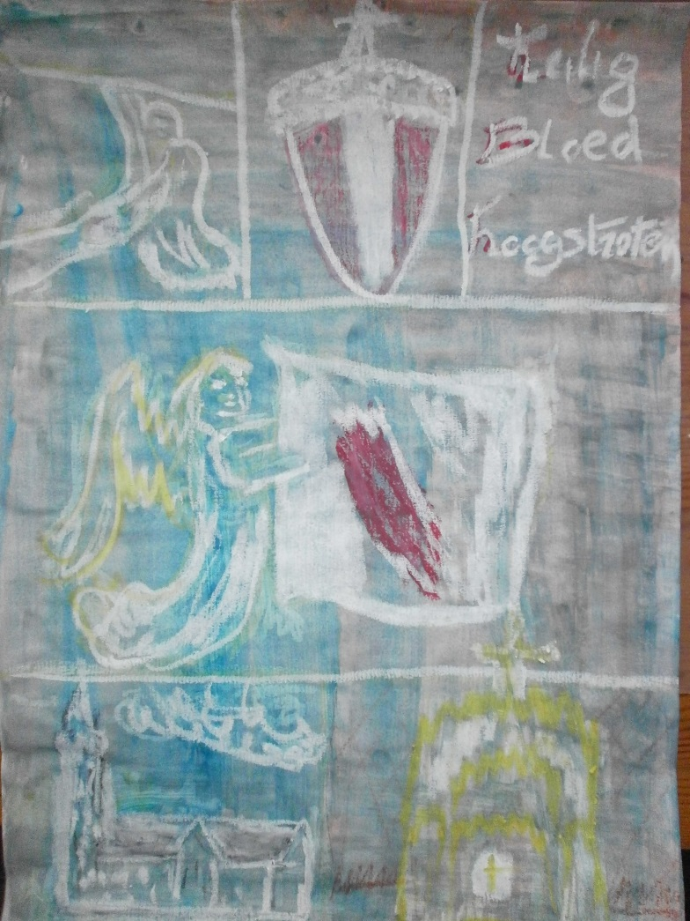

Benodigdheden

- Wit tekenpapier (formaat naar keuze)
- Wascokrijtjes
- Ecoline (donkere kleuren geven het beste resultaat)
- Penselen/kwast
- Lineaal
- potlood

Werkwijze

Ontwerp eerst een aantal beelden of symbolen in potlood voor je aan de adire begint.
Maak op tekenpapier een raster met 4 of 6 vierkanten of rechthoeken, afhankelijk van het formaat.

Teken dan met witte of gele wasco de tekeningen of symbolen in de vakken.

Verf vervolgens het tekenblad met ecoline (kleur naar keuze). De wasco neemt geen ecoline op, dus de tekeningen zullen weer tevoorschijn komen.

